Покраска металлического ограждения на спортивной и детской площадках, общей площадью 261 п.м.
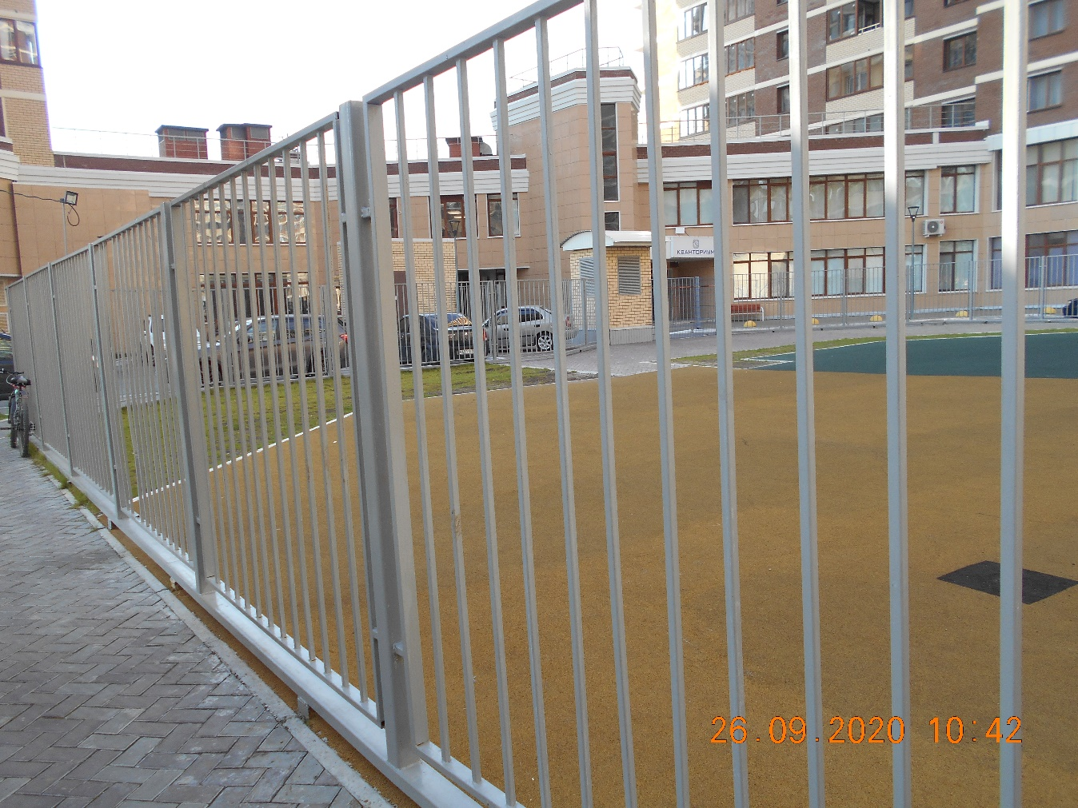
Монтаж и установка велопарковки
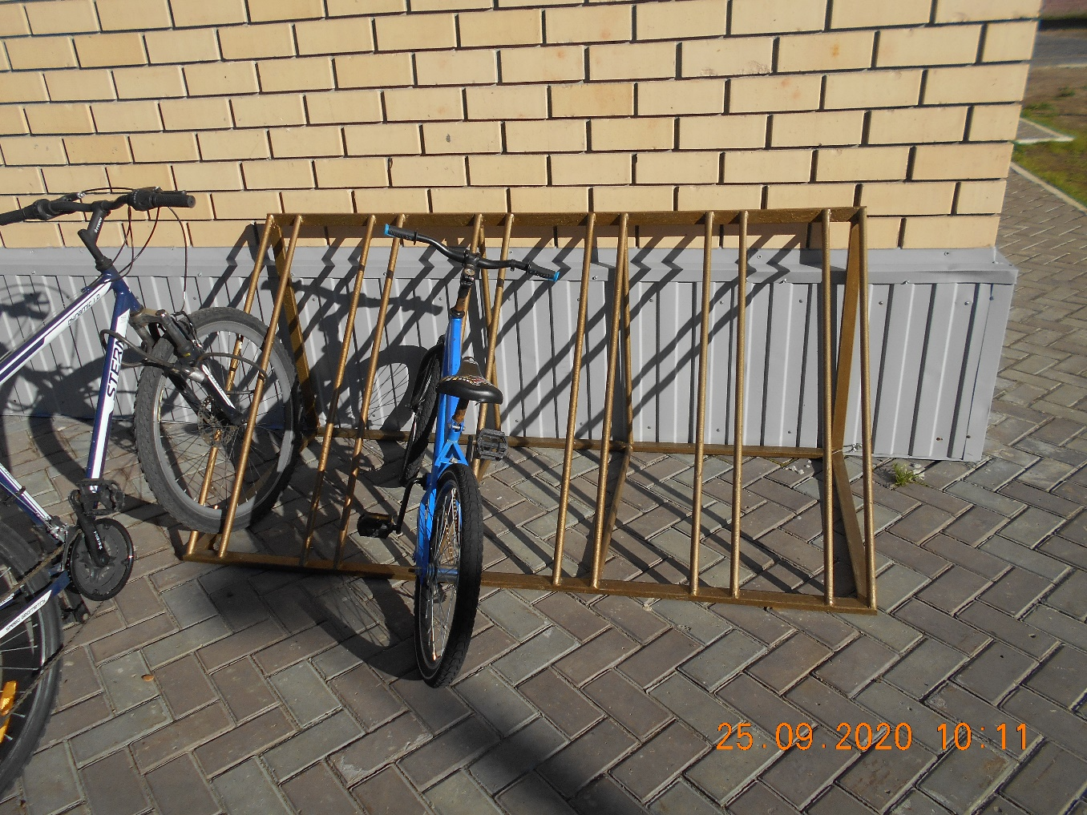

Покраска урн
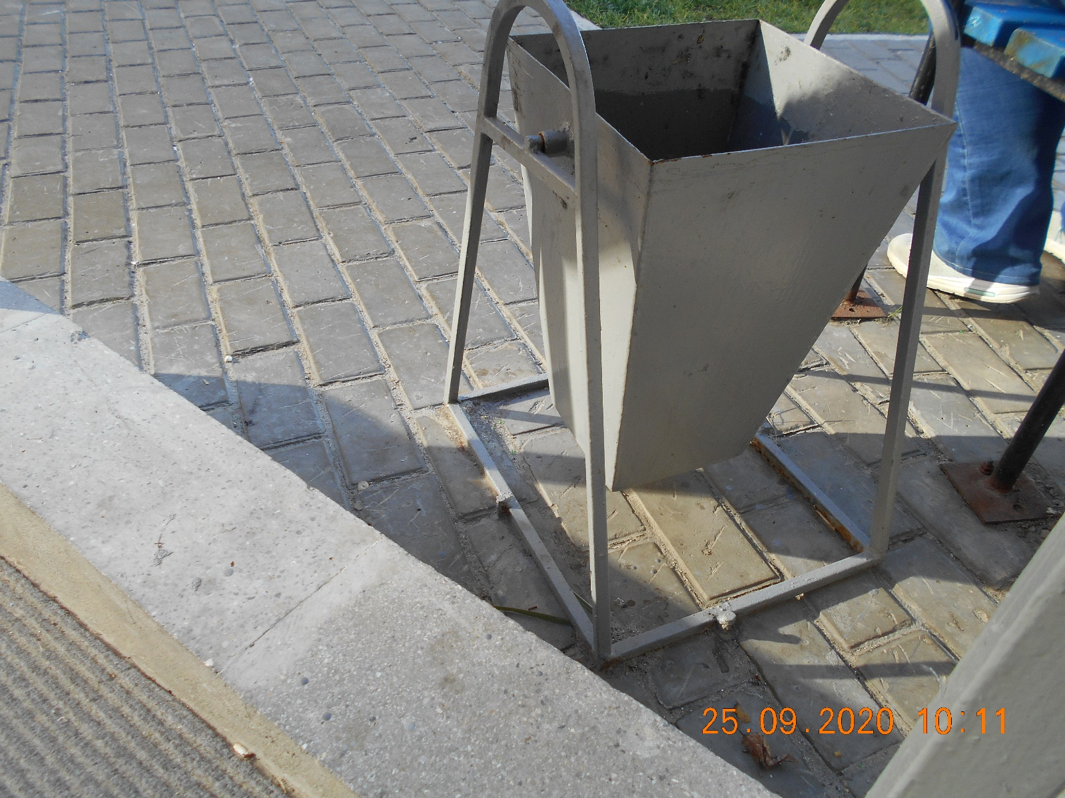

Восстановительные работы штукатурно-малярного слоя в актовом зале «Кванториум»
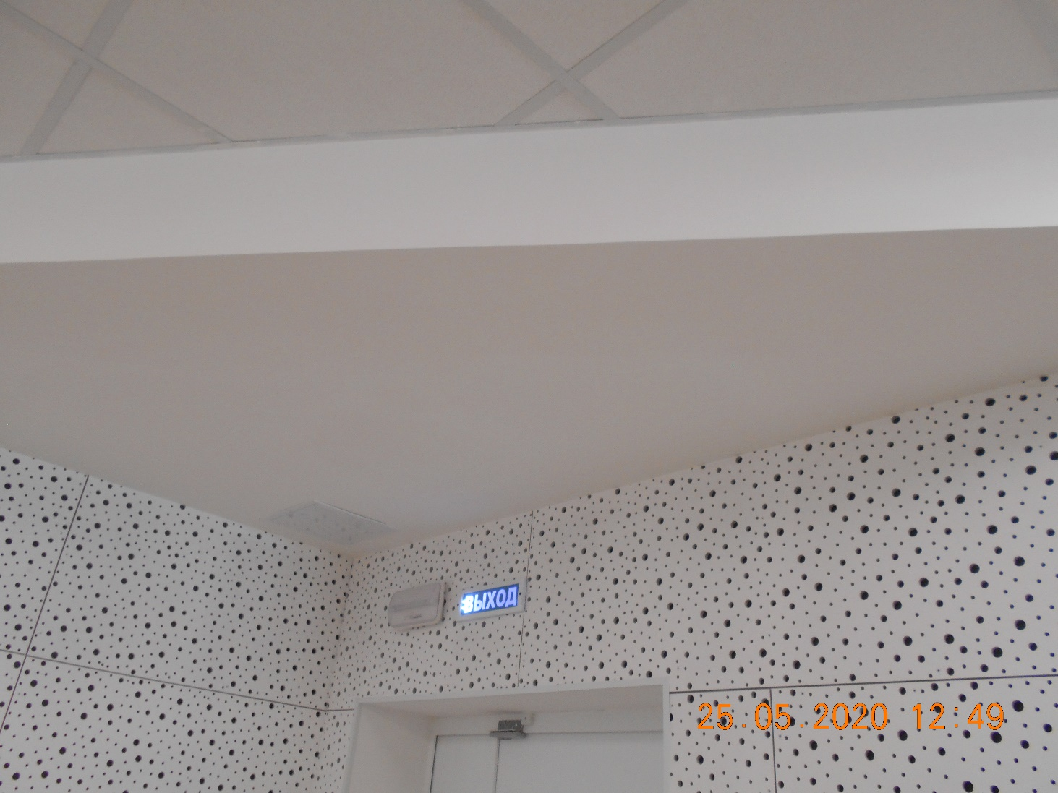
Монтаж ограждающих столбиков, 23шт.
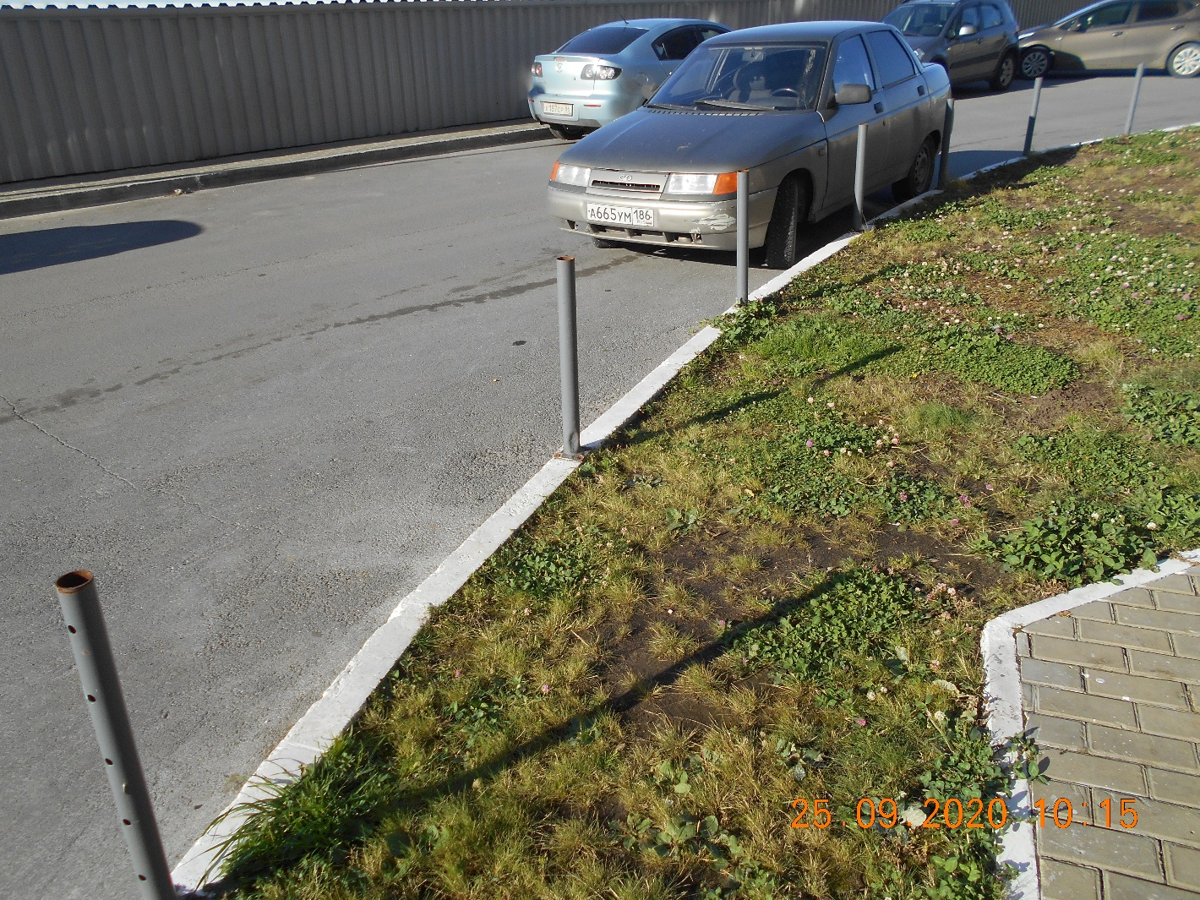
Замена коврового покрытия на крыльце входной группе, в количестве 2,4 п.м.
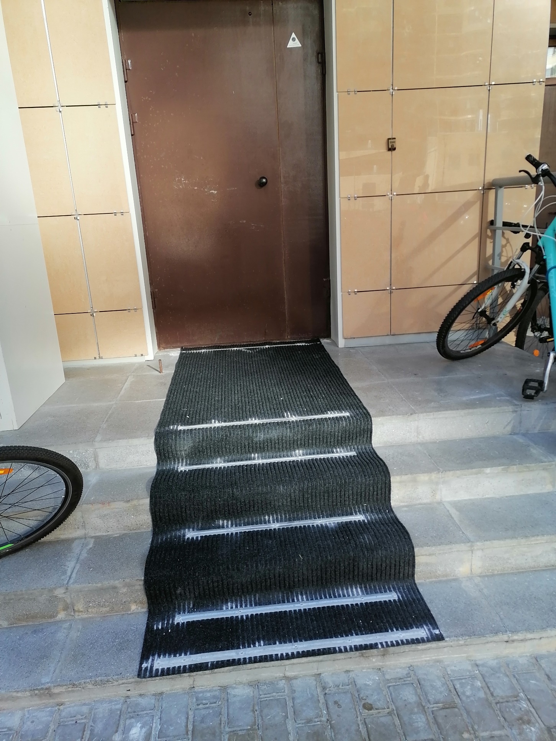

Устройство водоотводных лотков, в количестве 4 шт.
